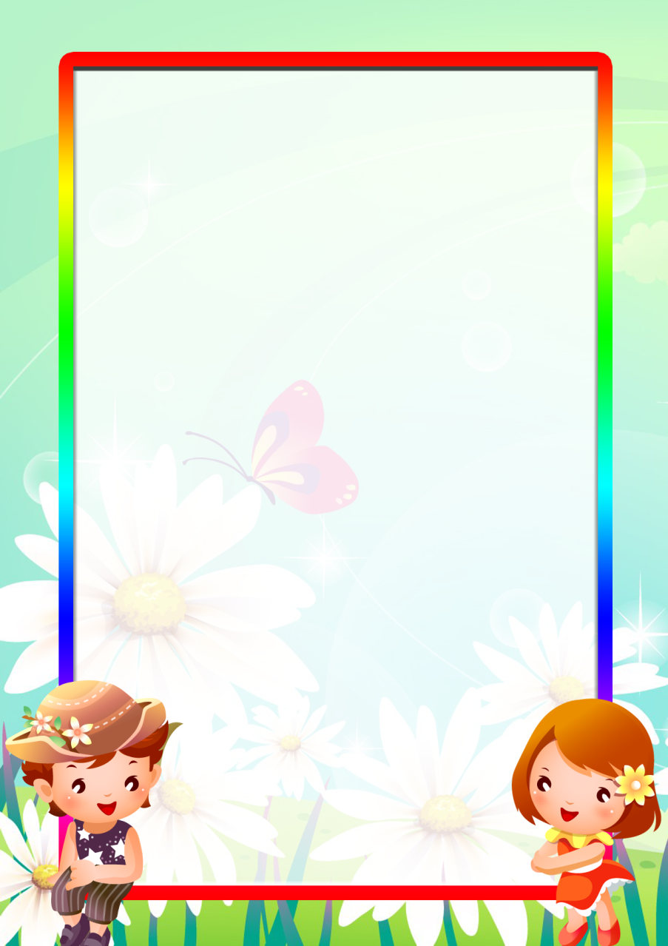
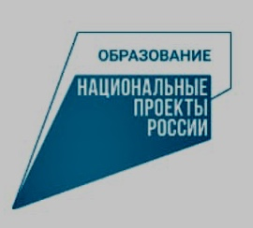Рекомендации родителям по формированию самооценки дошкольника
Говоря простым языком, детская самооценка – это уровень самостоятельной оценки самого себя. В раннем возрасте самооценка очень хрупкая и меняется по несколько раз в зависимости от обстоятельств.
Детская самооценка формируется благодаря суждениям взрослых, а именно родителей и учителей. С самого рождения малыш не имеет представления о том, как себя вести, — важную роль играет воспитание. Малыш обращает внимание на оценки взрослых, на их реакцию и изо всех сил стремится не разочаровать.
Нужно дать понять своему чаду изначально, что мир не идеален и что он не может знать и уметь все. Помогите ему раскрыться и обнаружить свои таланты. Каждый человек талантлив по-своему, и от родителей зависит, как сложится его судьба. Малыш обращает внимание на свою внешность и сравнивает себя со сверстниками, не упустите этот момент и не дайте ему обзавестись комплексами.
- Не сравнивайте малыша со сверстниками. Родители должны понимать, что у каждого ребенка разные способности. Самая главная задача родителя – разглядеть талант своего ребенка или его отсутствие. Оценивайте способности малыша трезво. Не бывает людей успешных во всех направлениях.
- Не забывайте хвалить ребенка. Для большинства детей похвала – это самая большая мотивация.
- Уважайте личное пространство ребенка. Для малыша важно, чтобы близкие люди ценили его мир. Бережно относитесь к личным вещам и игрушкам ребенка. Пусть он понимает, что его любят, ценят и уважают.
- Адекватно оценивайте способности ребенка. Не стоит предъявлять завышенные требования к малышу.
- Не критикуйте личность. Не ругайте и не кричите на малыша, если не все получается с первого раза. Лучше помогите преодолеть трудности и вместе радуйтесь успехам и достижениям.
Чаще разговаривайте с ребенком, так вы поймете, чего ему не хватает. Доверительные отношения между родителями и детьми гораздо легче сформировать в дошкольном возрасте ребенка, чем в подростковом.
Список используемых источников
1. Темплар Р. Правила родителей.
М.: Альпина нон-фикшн, 2016.
2. https://lifemotivation-online.turbopages.org

